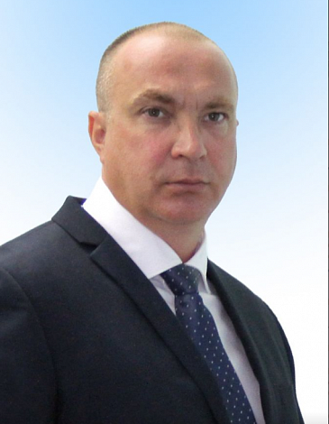

Ректор, председатель Ученого совета

Масалов Владимир Николаевич
Доктор биологических наук, Профессор
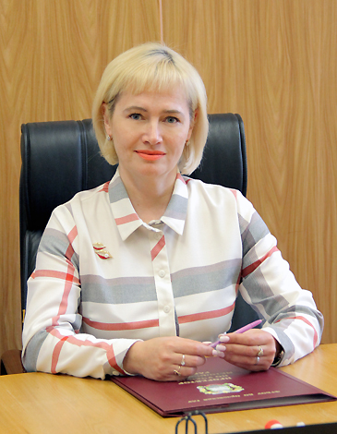

Евдокимова Оксана Валерьевна
Проректор по учебной и методической работе, Доктор технических наук, Профессор
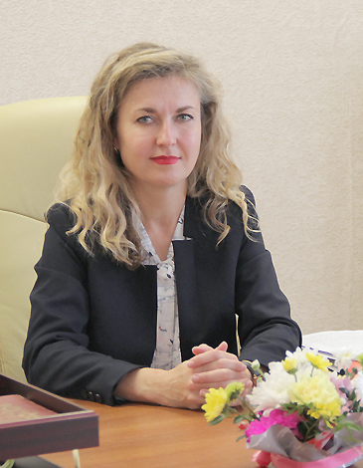

Березина Наталья Александровна
Проректор по цифровизации, научной и инновационной деятельности, профессор кафедры Земледелия, селекции и растениеводство, Доктор технических наук, доцент
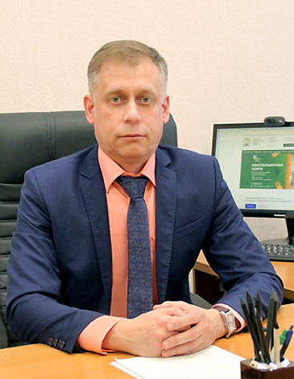

Крайс Владимир Владимирович
Проректор по международной деятельности и профориентационной работе, Доцент, Кандидат ветеринарных наук, Доцент
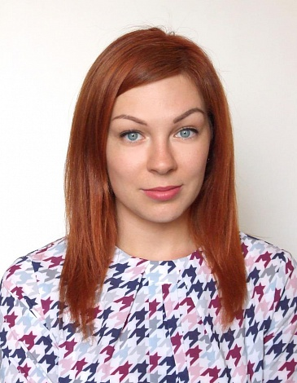

Амелина Анастасия Владимировна
Проректор по молодежной политике и воспитательной работе, старший преподаватель кафедры экономики и менеджмента в АПК, Кандидат экономических наук

Рязанцева Екатерина Владимировна
Начальник финансово-экономического управления, главный бухгалтер

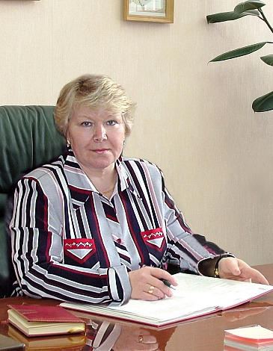

Гуляева Татьяна Ивановна
Советник при ректорате АУП, доктор экономических наук, профессор
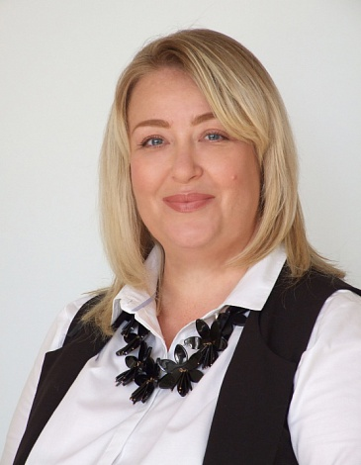

Бураева Елена Викторовна
Советник при ректорате АУП, кандидат экономических наук, Доцент

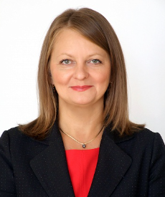

Сидоренко Ольга Викторовна
Ученый секретарь Ученого совета, доктор экономических наук, доцент

Списочный состав членов Ученого совета ФГБОУ ВО Орловский ГАУ
№п/п | Ф.И.О. | Должность, ученая степень, ученое звание
1. | Масалов  Владимир Николаевич | Ректор, д.б.н., профессор - председатель Ученого совета
2. | Евдокимова  Оксана Валерьевна | Проректор по учебной и методической работе, д.т.н., профессор
3. | Березина  Наталья Александровна | Проректор по цифровизации, научной и инновационной деятельности, д.т.н., доцент
4. | Крайс  Владимир Владимирович | Проректор по международной деятельности и профориентационной работе, к.в.н., доцент
5. | Амелина  Анастасия Владимировна | Проректор по молодежной политике и воспитательной работе, к.э.н.
6. | Николаенко  Олег Викторович | Директор НОПЦ «Интеграция»
7. | Бураева  Елена Викторовна | Советник при ректорате, к.э.н., доцент
8. | Головин  Сергей Иванович | Декан факультета агротехники и энергообеспечения, к.т.н., доцент
9. | Химичева  Светлана Николаевна | И.о. директора института прикладной экспериментальной ветеринарии и агробиотехнологий, к.б.н., доцент
10. | Мысишин  Игорь Сергеевич | Директор ИСИ, к.п.н.
11. | Прока  Нина Ивановна | Декан экономического факультета, д.э.н., профессор
12. | Грибанова  Наталья Леонидовна | Директор многопрофильного колледжа
13. | Гуляева  Татьяна Ивановна | Советник при ректорате, д.э.н., профессор
14. | Ажлуни  Мохамед Аднан | Профессор кафедры финансов, инвестиций и кредита, д.э.н., профессор
15. | Амелин  Александр Васильевич | Профессор кафедры земледелия, селекции и растениеводства, д.с.-х.н.
16. | Берёзко  Дарья Александровна | Председатель Совета обучающихся университета, студентка института прикладной экспериментальной ветеринарии и агробиотехнологий
17. | Бобкова  Юлия Анатольевна | Заведующий кафедрой земледелия, селекции и растениеводства, к.с.-х.н., доцент
18. | Дедкова  Антонина Ивановна | Начальник управления образования, карьеры и информационных технологий, к.с.-х.н., доцент
19. | Ишханова  Евгения Владимировна | Директор научной библиотеки, Председатель первичной профсоюзной организации преподавателей
20. | Князев  Сергей Дмитриевич | Директор ФГБНУ ВНИИ СПК, д.с.-х.н., профессор
21. | Ковешников  Алексей Иванович | Заведующий кафедрой ландшафтной архитектуры, д.п.н., профессор
22. | Лещуков  Константин Александрович | Профессор кафедры технологии производства и переработки продукции животноводства имени профессора А.М. Гуськова, д.с.-х.н., доцент
23. | Лобков  Василий Тихонович | Профессор кафедры земледелия, селекции и растениеводства, д.с.-х.н., профессор
24. | Малахова  Наталья Алексеевна | Заведующий кафедрой анатомии, физиологии и хирургии, к.в.н., доцент
25. | Овчинникова  Олеся Ивановна | Преподаватель Многопрофильного колледжа, к.п.н.
26. | Паршутина  Инна Григорьевна | Директор института дополнительного образования и профессионального обучения, д.э.н., профессор
27. | Полухин  Андрей Александрович | Директор ФГБНУ ФНЦ ЗБК, д.э.н., профессор РАН
28. | Рязанцева  Екатерина Владимировна | Начальник финансово-экономического управления, главный бухгалтер
29. | Савенкова  Светлана Вячеславовна | Начальник управления правовых и земельно-имущественных отношений
30. | Северинова  Алина Викторовна | Председатель первичной профсоюзной организации студентов Орловского ГАУ, начальник управления воспитательной работы и молодежной политики
31. | Сидоренко  Ольга Викторовна | Заведующий кафедрой бухгалтерского учета и статистики, д.э.н., доцент
32. | Скребнева  Клавдия Сергеевна | Председатель Совета молодых ученых и специалистов ФГБОУ ВО Орловский ГАУ, аспирант
33. | Степанова  Лидия Павловна | Профессор кафедры земледелия, селекции и растениеводства, д.с.-х.н., профессор
34. | Титов  Николай Владимирович | Заведующий кафедрой надежности и ремонта машин, к.т.н., доцент
35. | Ярован  Наталья Ивановна | Заведующий кафедрой биотехнологии и химии имени профессора Н.Е. Павловской, д.б.н., профессор

